*ПОКС-22 Гайдуков С.А.*

**Практическое задание №4**

**Тема:**составление программ циклической структуры в IDE PyCharm Community. Размещение проекта на GitHub.

**Цель:**закрепить усвоенные знания, понятия, алгоритмы, основные принципы составления программ, приобрести навыки составление программ циклической структуры в IDE PyCharm Community, первичные навыки работы с сервисом GitHub.

**Постановка задачи:**

**1)**Дано вещественное число — цена 1 кг конфет. Вывести стоимость 0.1, 0.2, ..., 1 кг конфет.

**2)** Дано целое число N (> 0). Используя операции деления нацело и взятия остатка от деления, найти число, полученное при прочтении числа N справа налево.

**Тип алгоритма:** циклический

**Блок схема алгоритма:**

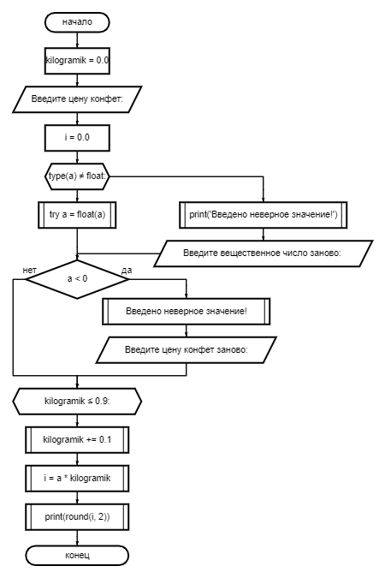

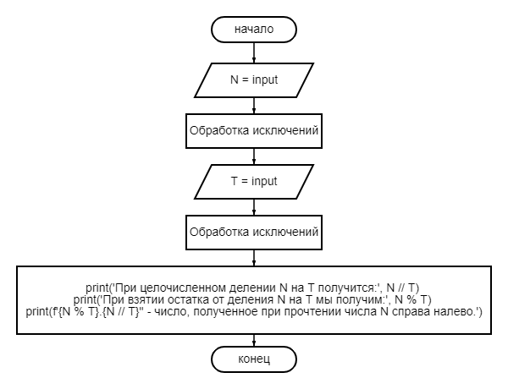

**Текст программы:**

1. import math  
     
   kilogramik = 0.0 # Присвоение переменной  
   a = (input('Введите цену конфет: '))  
   i = 0.0  
   while type(a) != float: # Обработка исключений  
    try:  
    a = float(a)  
    if a < 0:  
    print('Введено неверное значение!')  
    a = (input('Введите цену конфет заново: '))  
    except ValueError:  
    print('Введено неверное значение!')  
    a = ('Введите вещественное число заново: ')  
   while kilogramik <= 0.9: # Начало цикла  
    kilogramik += 0.1  
    i = a * kilogramik  
    print(round(i, 2)) # Ответ
2. import math  
     
   N = input('Введите целое число: ') # Ввод переменной  
   while type(N) != int: # Обработка исключений  
    try:  
    N = int(N)  
    if N < 0:  
    print('Введено неправильное значение!')  
    N = input('Введите целое число заново: ')  
    except ValueError:  
    print('Введено неправильное значение!')  
    N = input('Введите целое число заново: ')  
   T = input('Введите целое число на которое будет делиться N: ')  
   while type(T) != int: # Обработка исключений  
    try:  
    T = int(T)  
    if T < 0:  
    print('Введено неправильное значение!')  
    T = input('Введите целое число заново: ')  
    except ValueError:  
    print('Введено неправильное значение!')  
    T = input('Введите целое число заново: ')  
   print('При целочисленном делении N на T получится:', N // T)  
   print('При взятии остатка от деления N на T мы получим:', N % T)  
   print(f'{N % T}.{N // T}'' - число, полученное при прочтении числа N справа налево.') # Ответ

**Протокол работы программы:**

**1) Введите цену конфет: 3**

**0.3**

**0.6**

**0.9**

**1.2**

**1.5**

**1.8**

**2.1**

**2.4**

**2.7**

**3.0**

**Process finished with exit code 0**

**2) Введите целое число: 10**

**Введите целое число на которое будет делиться N: 6**

**При целочисленном делении N на T получится: 1**

**При взятии остатка от деления N на T мы получим: 4**

**4.1 - число, полученное при прочтении числа N справа налево.**

**Process finished with exit code 0**